2023年裕民县电子商务进农村综合示范县6月工作简报

一、公共服务体系建设方面
1、抖音及公众号、裕民官网、商务提报系统的素材写作和上传。

2、公共服务中心一楼产品展示厅产品梳理，对部分产品进行更换，展厅陈列优化中。
3、6月6日 援疆县委副书记一行在县长陪同下对电商服务中心进行参观调研，服务中心负责人江志欣解说。

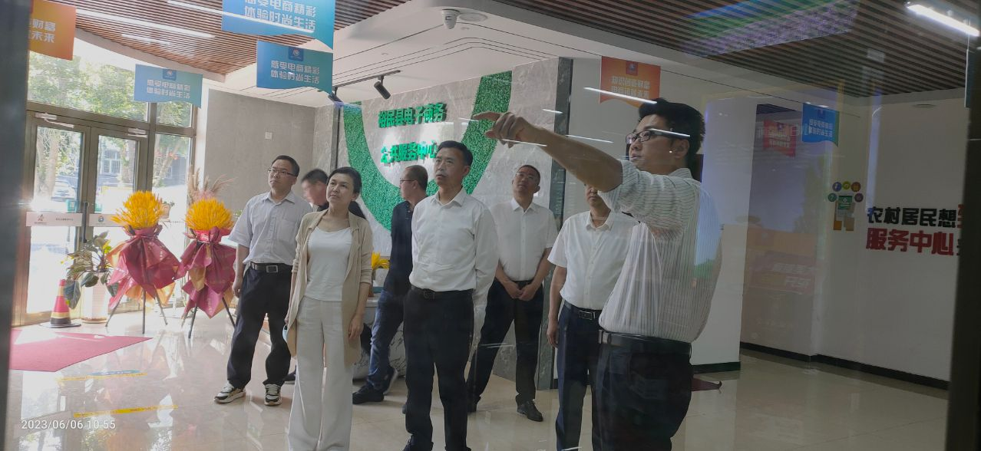

4、6月18日，由自治区商务厅、辽宁省商务厅、塔城地区行政公署、辽宁对口支援新疆工作前方指挥部主办，塔城市人民政府、塔城地区商务局承办的以“农商互联 惠动辽塔”为主题的“2023辽塔农商互联及特色商品展销会暨塔城地区首届电商节”在塔城市华宝国际农业会展中心成功举办。裕民县人民政府联合裕民县电子商务公共服务中心、新疆果业大唐丝路电子商务有限公司，携手裕民县公共服务品牌“富裕民间”旗下产品及宏天鼎、谢利盖、展牧等裕民县8家当地企业应邀参展。
塔城地委副书记、行署专员阿依丁﹒托留汗、辽宁省商务厅副厅长顾兆文、新疆维吾尔自治区商务厅副厅长王建波、塔城地委副书记，辽宁援疆前指党组书记、总指挥刘欣等相关领导出席此次活动。

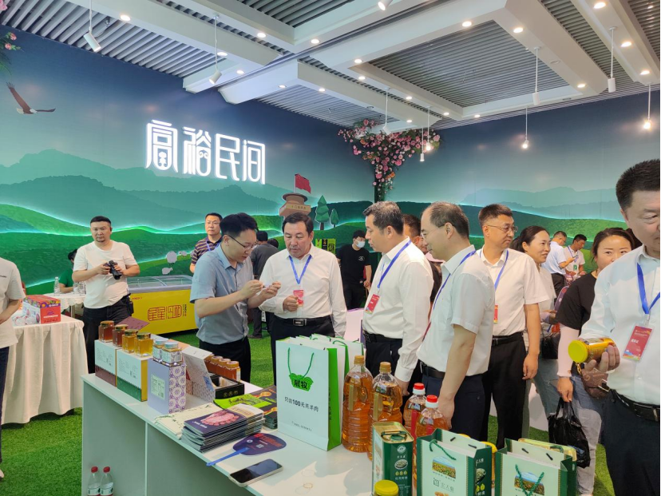

裕民县人民政府高度重视本次电商节，并于6月18日上午举办了塔城地区首届电商节裕民县专场活动。旨在以电商直播等新业态新模式为引领，打造本地主播矩阵与供应链协同发展的直播生态，活动邀请了3位新疆优秀主播进行直播带货，分别向各大采购商、消费者重点推介裕民县红花油、巴什拜羊肉等本土农特产品，销售额累计5万余元。
通过参与本次塔城地区首届电商节，进一步加大了裕民县公共服务品牌“富裕民间”的曝光度，也将帮助本地企业打通生产、流通、消费各个环节，搭建线上线下互动平台，使电商直播成为促进裕民消费的新途径和商贸流通创新发展的新亮点。

二、乡村服务站点建设
按照合同要求，甄选的12个新村级服务站点建设中，对老旧站点问题设施、设备进行了统计，并安排维护。

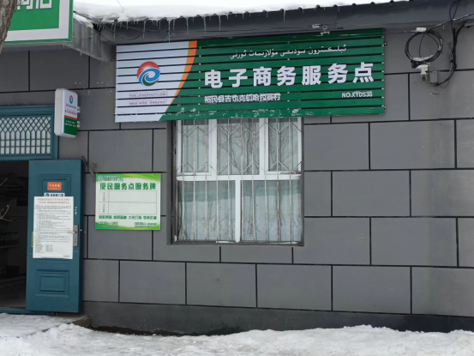

三、三级物流体系
针对县乡村三级物流车辆进行检查维护，对部分损坏部件进行更换。持续协调整合电商设备，扶持物流快递企业。

